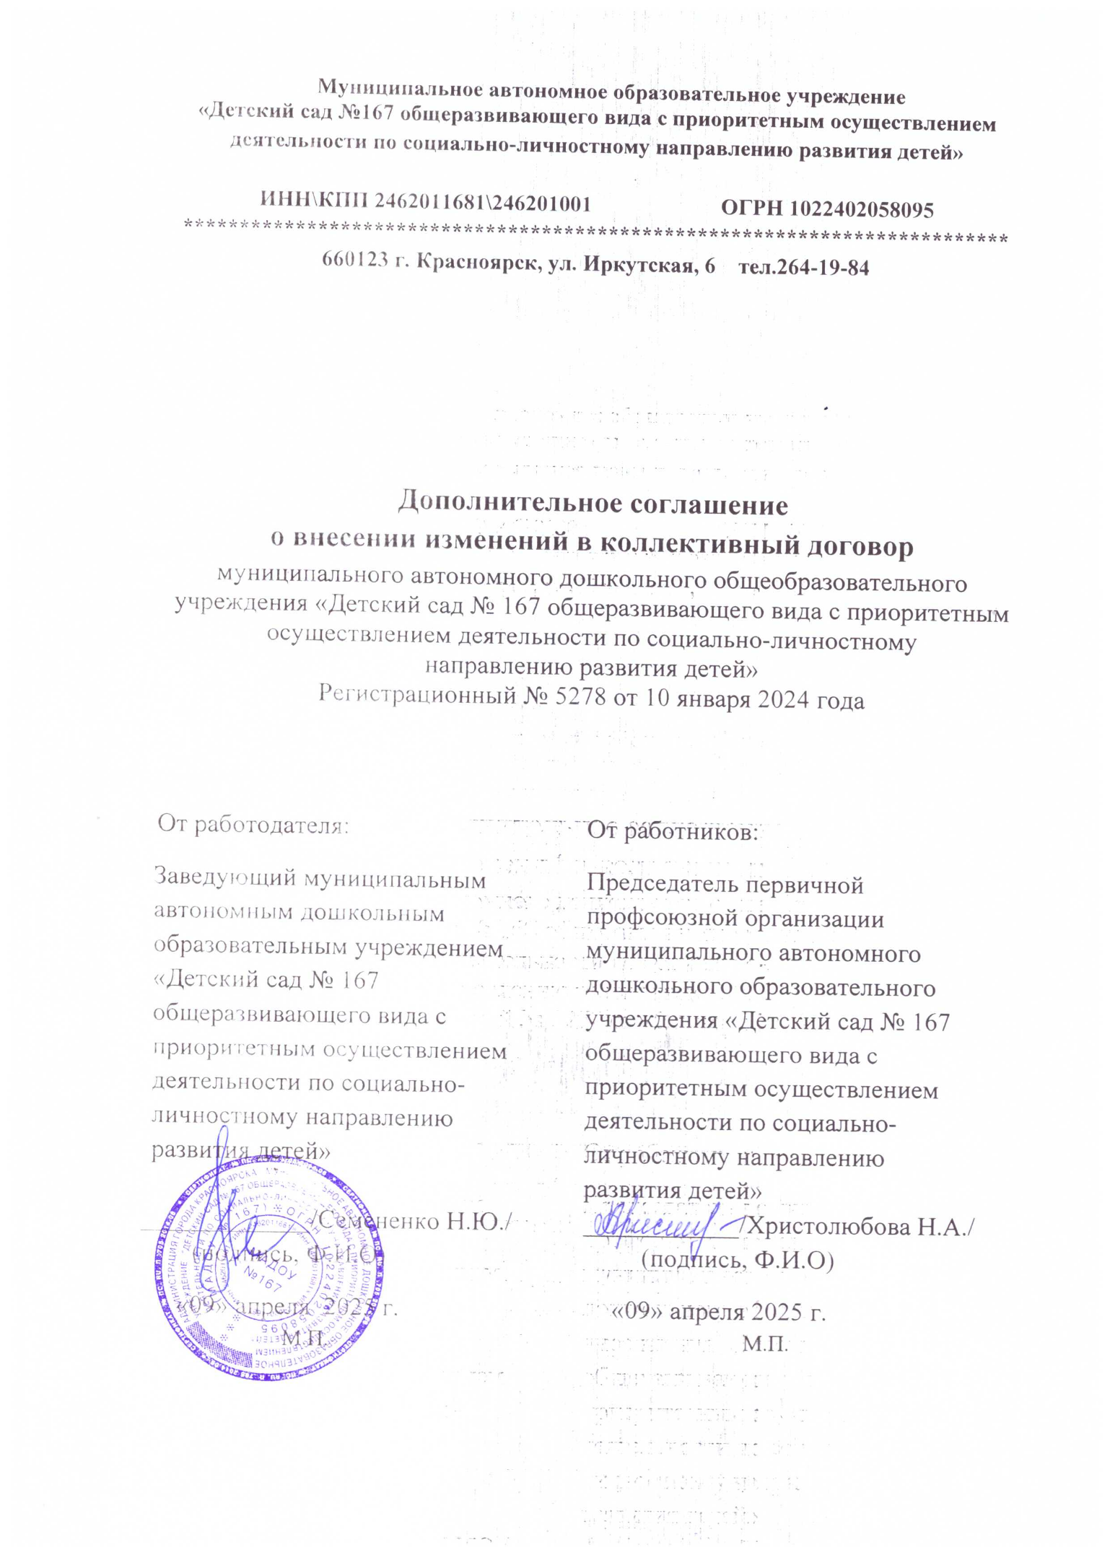

**Муниципальное автономное образовательное учреждение**

**«Детский сад №167 общеразвивающего вида с приоритетным осуществлением**

**деятельности по социально-личностному направлению развития детей»**

**ИНН\КПП 2462011681\246201001 ОГРН 1022402058095**

**\*\*\*\*\*\*\*\*\*\*\*\*\*\*\*\*\*\*\*\*\*\*\*\*\*\*\*\*\*\*\*\*\*\*\*\*\*\*\*\*\*\*\*\*\*\*\*\*\*\*\*\*\*\*\*\*\*\*\*\*\*\*\*\*\*\*\*\*\*\*\*\*\*\***

**660123 г. Красноярск, ул. Иркутская, 6 тел.264-19-84**

**Дополнительное соглашение**

**о внесении изменений в коллективный договор**

муниципального автономного дошкольного общеобразовательного учреждения «Детский сад № 167 общеразвивающего вида с приоритетным осуществлением деятельности по социально-личностному

направлению развития детей»

Регистрационный № 5278 от 10 января 2024 года

|  |  |
| --- | --- |
| От работодателя:  Заведующий муниципальным автономным дошкольным образовательным учреждением «Детский сад № 167 общеразвивающего вида с приоритетным осуществлением деятельности по социально-личностному направлению  развития детей»  _____________/Семененко Н.Ю./  (подпись, Ф.И.О) | От работников:  Председатель первичной  профсоюзной организации муниципального автономного дошкольного образовательного учреждения «Детский сад № 167 общеразвивающего вида с приоритетным осуществлением деятельности по социально-личностному направлению  развития детей»  ____________/Христолюбова Н.А./  (подпись, Ф.И.О) |

«09» апреля 2025 г. «09» апреля 2025 г.

М.П. М.П.

Муниципальное автономное дошкольное образовательное учреждение «Детский сад № 167 общеразвивающего вида с приоритетным осуществлением деятельности по социально-личностному направлению развития детей» в лице заведующего Семененко Н.Ю., действующего на основании Устава МАДОУ № 167, именуемый в дальнейшем «Работодатель» с одной стороны, и первичная профсоюзная организация в лице председателя Христолюбовой Н.А., действующего на основании Устава профессионального союза работников народного образования и науки Российской Федерации, являющаяся представителем «Работников» с другой стороны, на основании п. 1.10 коллективного договора от «10» января 2024г. № 5278, в соответствии со статьей 44 Трудового кодекса РФ заключили настоящее дополнительное соглашение о нижеследующем:

1. В таблицу пункта 3.8. «К другим видам компенсационных выплат за работу в условиях, отклоняющихся от нормальных (при выполнении работ в других условиях, отклоняющихся от нормальных), относятся:» Положения об оплате труда работников МАДОУ № 167 (приложение № 2 к коллективному договору) внести следующие изменения:
2. дополнить строками следующего содержания:

«

|  |  |  |
| --- | --- | --- |
| ___. | Педагогическим работникам при наличии квалификационной категории "педагог-методист" или "педагог-наставник" <***> | 2500 рублей |

».

2) Сноску под таблицей пункта дополнить строками следующего содержания:

«<***> Выплата при наличии квалификационной категории "педагог-методист" или "педагог-наставник" устанавливается педагогическим работникам на основе показателей деятельности, не входящей в должностные обязанности по занимаемой в учреждении должности, в соответствии с [пунктами 50](https://login.consultant.ru/link/?req=doc&base=LAW&n=448766&date=08.04.2025&dst=100133&field=134), [51](https://login.consultant.ru/link/?req=doc&base=LAW&n=448766&date=08.04.2025&dst=100139&field=134) Порядка проведения аттестации педагогических работников организаций, осуществляющих образовательную деятельность, утвержденного Приказом Министерства просвещения Российской Федерации от 24.03.2023 № 196. На выплату начисляются районный коэффициент, процентная надбавка к заработной плате за стаж работы в районах Крайнего Севера и приравненных к ним местностях или надбавка за работу в местностях с особыми климатическими условиями.»

2. Настоящие изменения применяются к правоотношениям, действующим с 09.04.2025 года.